ACESSO GLPI – CRIAÇÃO DE CHAMADOS
- Para ser direcionado ao sistema de chamados, é necessário acessar a intranet da empresa e clicar no link como mostrado na figura abaixo.
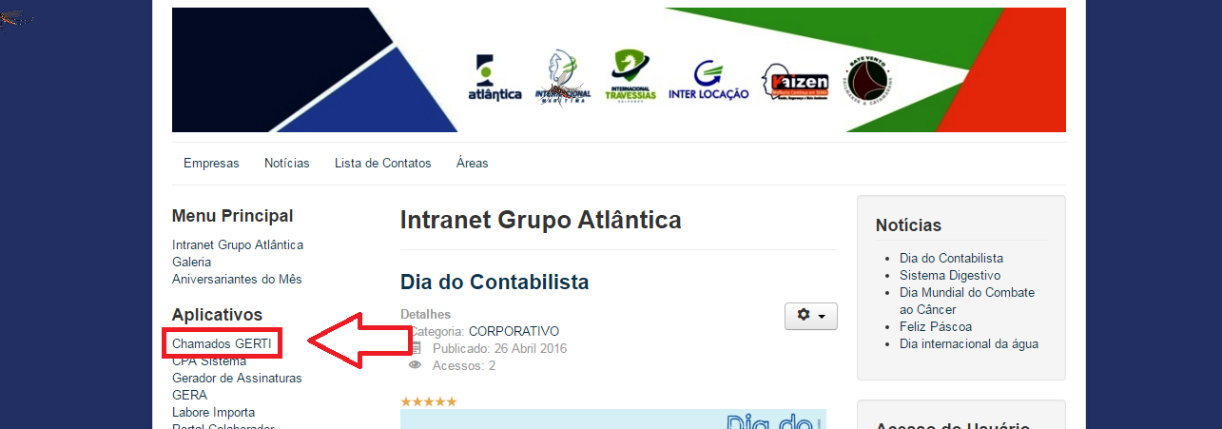
- Após identificar o link, o usuário será redirecionado para a página de login do GLPI, onde irá inserir seu usuário e senha, que são os mesmos que utiliza para acesso ao seu computador.
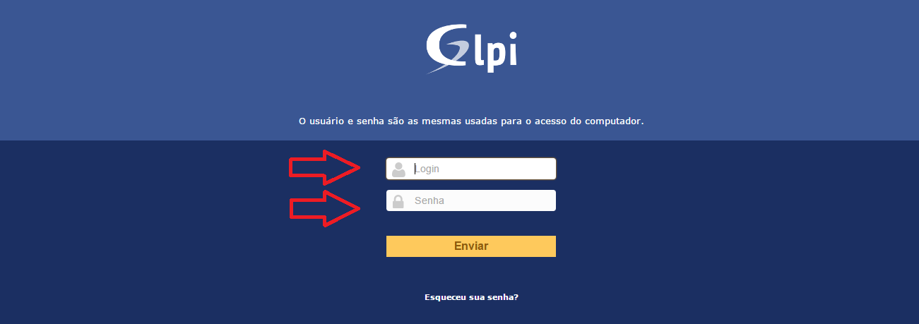
- Para abrir um chamado, o usuário clicará no link “Criar chamado” que se encontra na aba “Assistência”, como mostrado abaixo.
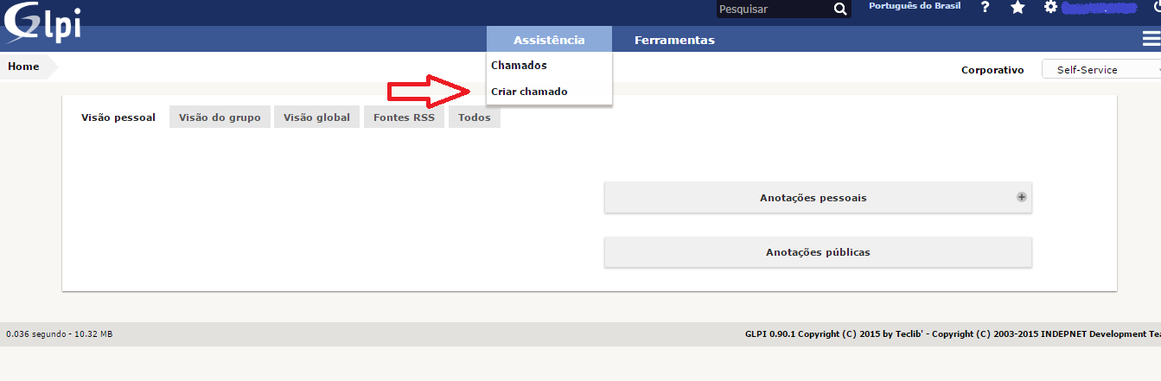
- Posteriormente, o usuário preencherá o formulário para solicitação de atendimento por chamado, adicionando obrigatoriamente os itens destacados (*).


